Автотехсервис «Северо-Западный» – квалифицированное обслуживание вашего автомобиля
Полноценный и грамотный уход, оперативная диагностика и качественный ремонт – всё это составляющие безопасной езды и долгой службы автомобиля. Поэтому важно доверить заботу о своей машине профессионалам.
Автотехсервис «Северо-Западный» – это не просто станция технического обслуживания – это команда многопрофильных специалистов, обладающих опытом и навыками в области ремонта и обслуживания автомобилей в Москве. Сервис выполняет целый комплекс услуг от сервисного обслуживания автомобиля до мойки. Мы принимаем в работу легковые автомобили разных марок и коммерческий транспорт.
За десятилетнюю деятельность автосервис завоевал уважение многих клиентов.
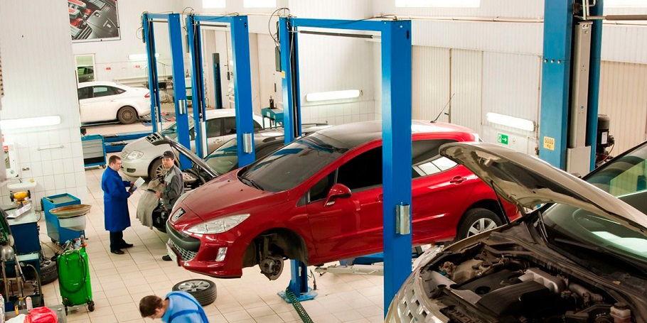
Техническое обслуживание автомобиля – гарантия безупречной работы
Автотехсервис «Северо-Западный» проведет все виды работ по периодическому ТО в Москве для выявления неисправностей автомобиля:
- разборка с дефектовкой узлов и агрегатов;
- их замена при необходимости;
- компьютерная диагностика электроники;
- проверка электрооборудования;
- промывка топливной системы;
- заправка кондиционера.
Вам не придется бегать по базарам и магазинам. Необходимые приборы, оборудование, материалы для проведения технического обслуживания автомобилей имеются в автосервисе.
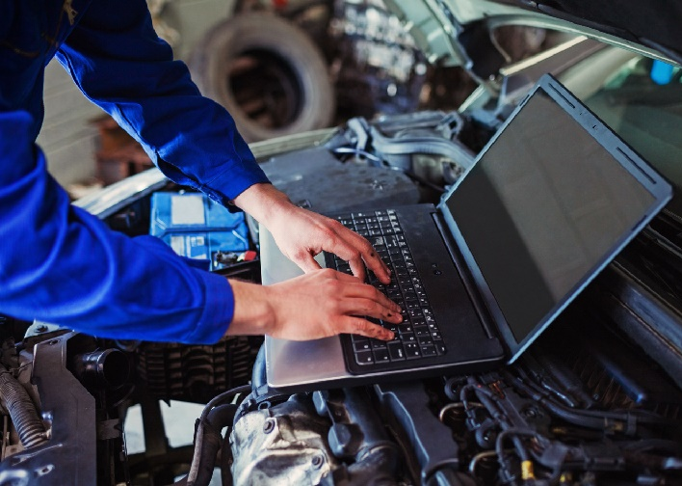
Обслуживание автомобиля – гарантия безопасной езды
Исправная ходовая часть – это управляемость машины, безопасность и устойчивость на дороге. На российских магистралях автомобили постоянно испытывают жесткие нагрузки. Диагностика ходовой поможет избежать поломок, аварийных ситуаций и даст уверенность в надежности железного коня.
В сервисе «Северо-Западный» проверка подвески проводится в условиях максимально приближенных к реальным. Для этого используется специальное диагностическое оборудование. Мы проверим:
- работоспособность тормозов, амортизаторов;
- рычаги подвески;
- состояние ремня ГРМ;
- тяги и наконечники рулевого управления;
- подшипники тормозных дисков и прочее.
При необходимости проведем замену изношенных деталей на новые, приобрести которые можно непосредственно в автосервисе. А если целесообразней восстановить деталь, специалисты сделают это быстро и квалифицированно.
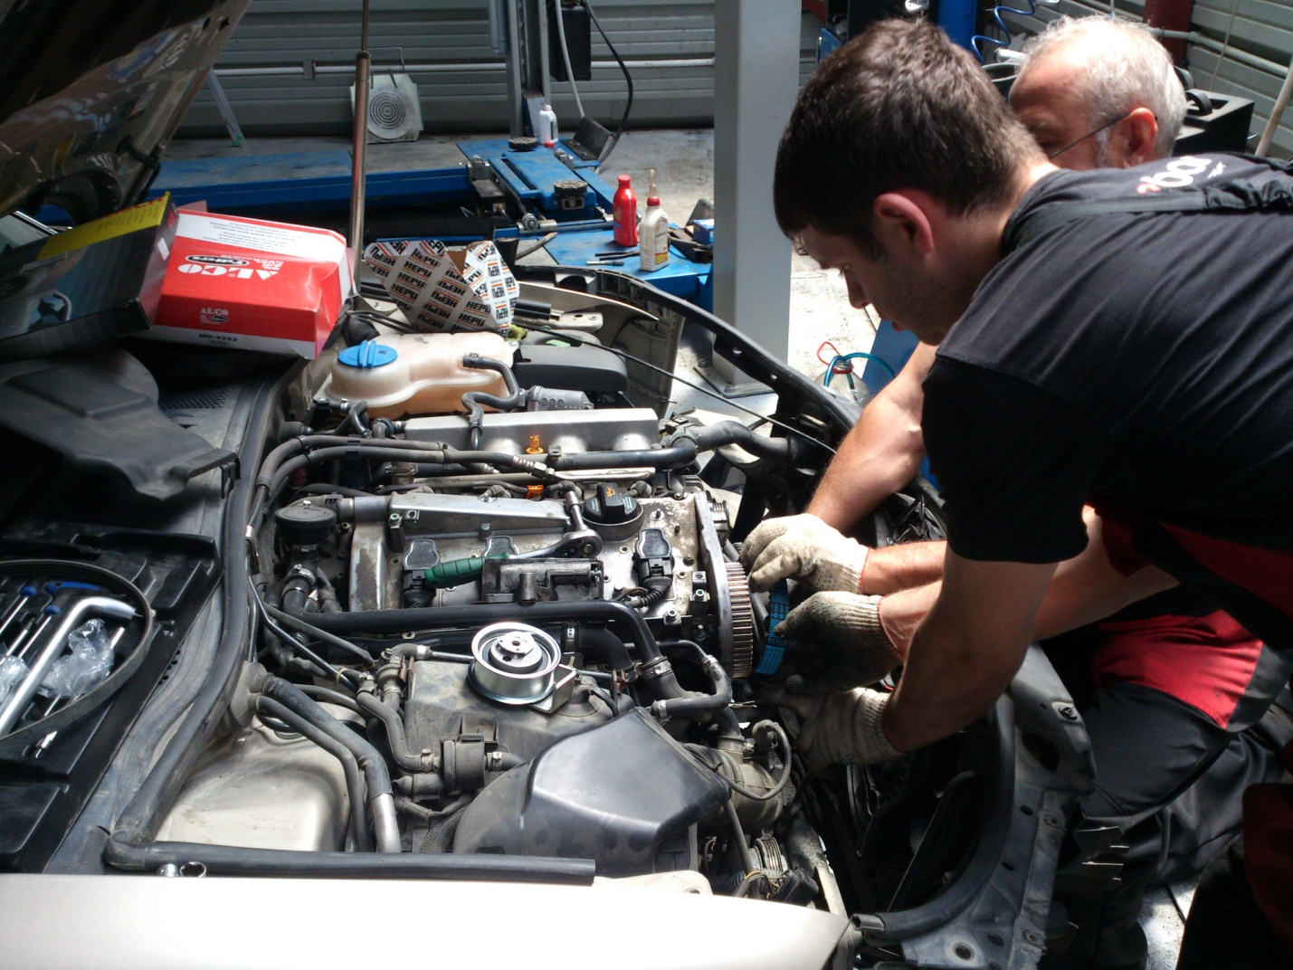
Шиномонтаж и балансировка – гарантия комфорта при вождении
Важная составляющая обслуживания легковых автомобилей – состояние шин, дисков и правильная установка колес. За этими параметрами нужно следить регулярно. Автосервис предлагает регулировку с использованием компьютерного стенда, что позволяет рассчитать необходимый угол до сотых, независимо от модели и размера диска.
При работе мы пользуемся высокотехнологичным оборудованием, что гарантирует сохранность диска и высокое качество работ.
В автотехсервисе «Северо-Западный» вы сможете приобрести резину и колесные диски ведущих производителей и сэкономить время.
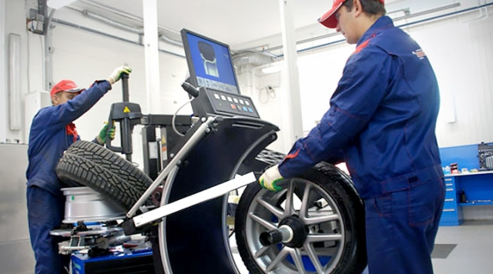
Ремонт и обслуживание автомобилей на высшем уровне
С нами ваш автомобиль станет, как новенький. Мы исправим дефекты кузова, будь то мелкая царапина или серьезная вмятина. Что касается:
- рихтовки;
- покраски;
- полировки;
мастера выполнят, используя лучшие покрасочные материалы и оборудование.
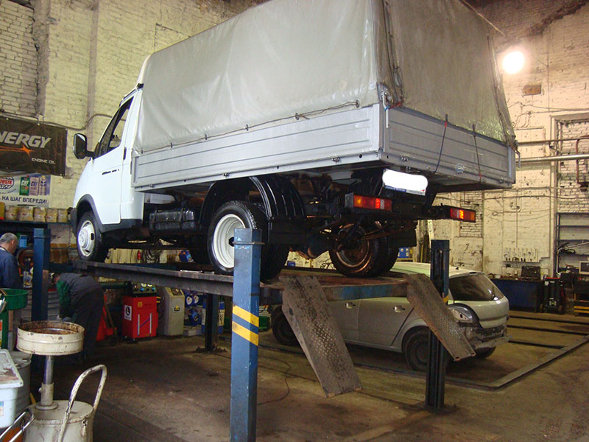
Наши преимущества – ваши выгоды
- Широкий спектр предлагаемых услуг.
- Обслуживание грузовых автомобилей и легкового транспорта всех марок и моделей.
- Контроль качества работ на каждом этапе.
- Профессионализм и опыт персонала.
- Выполнение диагностики шин и амортизаторов, тормозной системы, подвесок – бесплатно.
- Разумные цены.
- Фиксированная стоимость работ.
- Удобная форма оплаты.
- Высококачественный расходный материал.
- Наличие запчастей, масел и прочего от лучших производителей.
- Оперативная помощь.
- Индивидуальный подход к нуждам каждого.
- Лояльная система скидок.
- Удобное расположение автотехсервиса.
- Гарантия на выполненную работу.
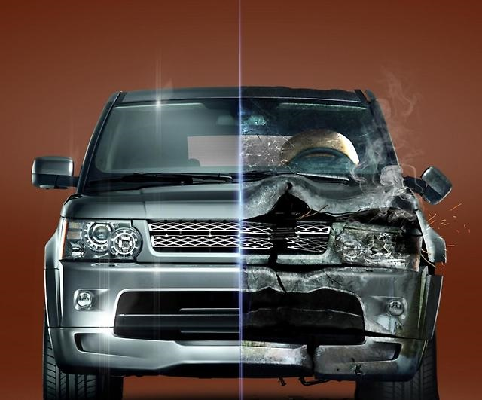
Эксплуатация и техническое обслуживание автомобилей являются двумя звеньями одной цепи, каждое из которых не существует само по себе. Профессионализм мастеров в соединении с исполнением предписаний производителей, дополненные использованием новейших технологий и оборудования дают идеальное качество обслуживания, гарантируя комфорт и безопасность эксплуатации.
Как начать сотрудничество
- Позвоните +7 (495) 933-27-31.
- Опишите проблему для получения консультации специалиста в форме обратной связи.
- Приезжайте в Строгино, СЗАО Москвы на ул. Твардовского, 4

Кузовной ремонт: профессионально, доступно, качественно
Автосервис «Северо-западный» предлагает услуги по кузовному ремонту автомобилей, начиная от устранения небольших царапин и сколов, заканчивая объемными работами по восстановлению поврежденных деталей кузова. Мы используем только современные технологии, материалы и оборудование, поэтому можем гарантировать отличный результат.
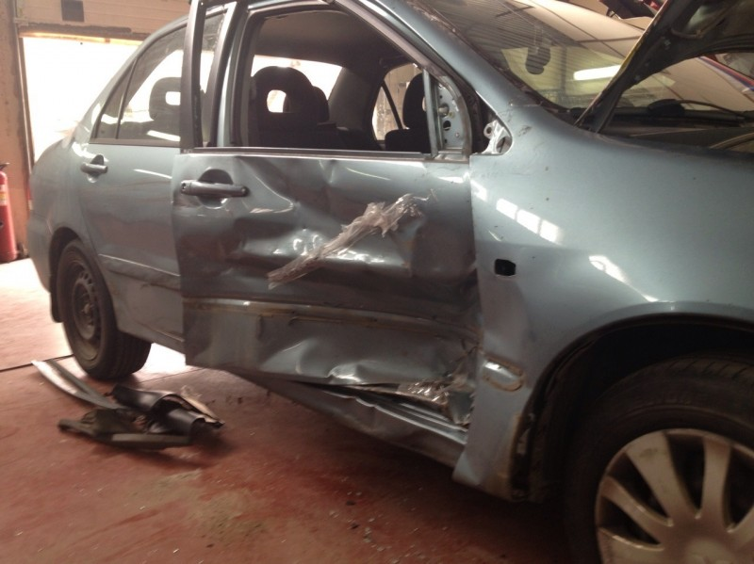
Что входит в работы по кузовному ремонту
Кузовной ремонт автомобиля считается одним из самых трудоемких и сложных. Качество материалов и профессионализм мастеров напрямую влияет на результат работы, причем не только на внешний облик машины, но и на ходовые показатели.
Мы предлагаем вам следующие виды кузовного ремонта авто:
- лакокрасочные работы. Это может быть локальная покраска, например, мест образования сколов и микротрещин или окрашивание отдельной детали кузова. Такая процедура призвана восстановить внешний вид, а также уберечь от развития коррозийных процессов. Также мы проводим окраску всего автомобиля при его ремонте после ДТП. Современные способы подбора цвета краски позволят найти колор, идентичный указанному в паспорте. Завершает процесс тщательная полировка;
- при серьезных повреждениях кузова автомобиля требуется проведение сложных работ, начальным этапом которых станет восстановление геометрии кузова;
- рихтовка нужна для того, чтобы придать первоначальную форму деталям. Сюда также входят вспомогательные работы: шпаклевание, зачистка и обезжиривание поверхностей, нанесение грунтовки и прочие подготовительные перед окрашиванием процедуры;
- для восстановления кузова применяются сварочные работы. Для каждого вида металла используется отдельный вид сварки;
- при необходимости проводится замена лобового и бокового стекла;
- в случае если элементы кузова не подлежат восстановлению и ремонту, необходима полная их замена;
- антикоррозийная обработка новых деталей проводится с профилактической целью.
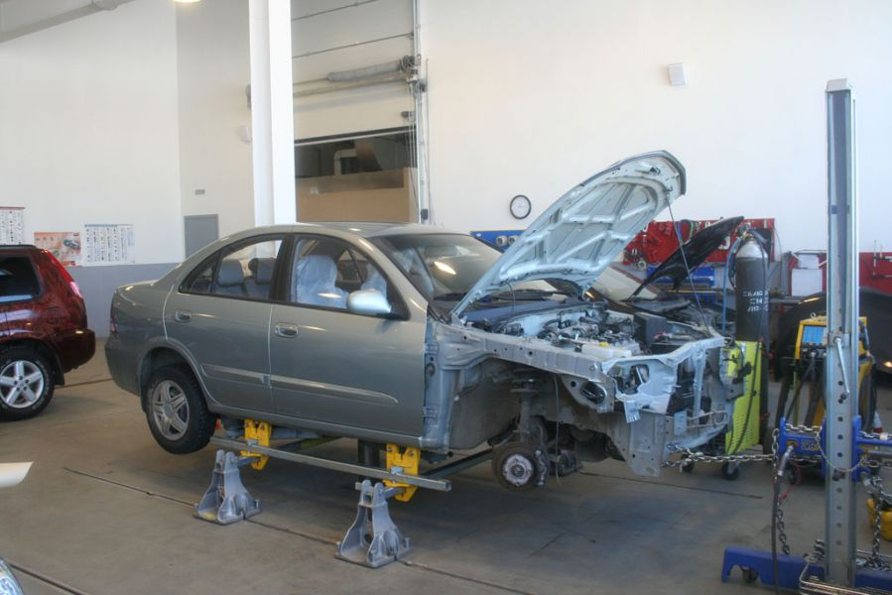
Цены на кузовной ремонт
Мы ценим каждого клиента, поэтому строго индивидуально определяем вид, порядок работ и их стоимость. Такой подход позволит вам сэкономить не только время, но и деньги.
Наши специалисты при приемке машины проводят тщательный осмотр повреждений кузова и исходя из их особенностей:
- устанавливают детали, подлежащие ремонту или замене;
- определяют способ устранения – полная или частичная покраска авто;
- подбирают необходимые материалы;
- составляют калькуляцию, подсчитывают стоимость кузовного ремонта.
Расчет цены покраски автомобиля:
Окрас стандартной новой детали (без ремонта) | От 5000 руб.
Бампер с/у | От 1500 руб.
Крыло с/у | От 1000 руб.
Дверь с/у | От 2000 руб.
Полный окрас автомобиля | От 65000 руб.

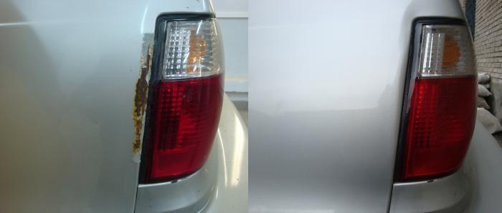
Локальный ремонт кузова
Мелкие трещины, сколы, царапины и прочие деформации кузова устраняются достаточно быстро. При таких работах элементы автомобиля не снимаются. При помощи специального оборудования вмятины вытягиваются, а затем поврежденное место покрывается краской и лаком, после полируется.
Локальный кузовной ремонт проводится и в салоне – пластиковые детали, элементы обивки и обшивки – все это можно быстро и недорого починить.
Наши преимущества:
- большой опыт работ (более 10 лет);
- высокое качество;
- четкие сроки исполнения.
Наша команда профессионалов готова взяться за любой, даже самый трудный заказ. Обладая достаточными навыками, знаниями и опытом, мы гарантируем вам грамотное исполнение работы.
Еще один плюс – удобное расположение. Для того чтобы сделать качественный кузовной ремонт на Северо-Западе Москвы не надо гнать машину далеко, мы рядом! Наши мастера всегда готовы ответить на все вопросы, проконсультировать и помочь подобрать материалы.
Теперь вы знаете, где сделать кузовной ремонт автомобиля! Наш адрес:
г.Москва, СЗАО, Строгино, ул. Твардовского, д.4.

Ремонт автоэлектроники
Автосервис «Северо-Западный» приглашает вас провести тщательную комплексную диагностику систем электрооборудования автомобиля. Известно, что электрика – одно из самых уязвимых мест, поэтому для предупреждения поломок требуется постоянная проверка, проводимая специалистами. Мастера имеют достаточный опыт в этой сфере и смогут выявить проблемы и предложить пути их решения.
Особенности системы энергообеспечения
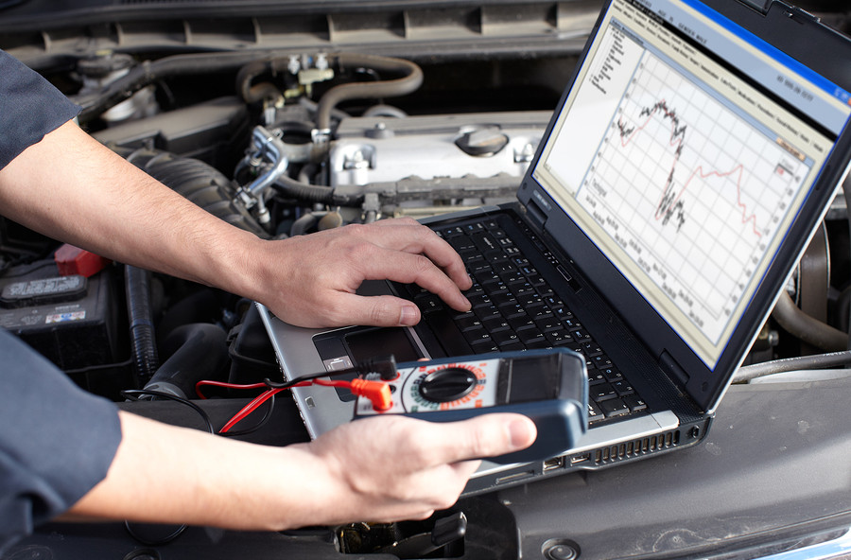
За время эксплуатации авто, особенно с большим пробегом, появляются различные проблемы с электроникой. Током узлы и оборудование обеспечивают аккумулятор и генератор, а основными потребителями являются:
- стартер;
- система зажигания;
- приборы освещения;
- обогрев заднего стекла;
- стеклоочистители и омыватели;
- панель приборов;
- прочее оборудование.
Мастера советуют периодически проверять следующее:
- осмотр аккумулятора, клемм и уровня электролита;
- менять свечи;
- исправность стартера и щеток генератора.
Каждый технический осмотр автомобиля должен сопровождаться такими проверками. Это позволит вовремя предупредить поломки и, в конечном итоге, сохранить время и деньги. Ремонт автоэлектрики достаточно дорогостоящий. А если учесть, что при неисправной электрике машина и вовсе перестает нормально передвигаться, то диагностика позволит избежать неприятных сюрпризов.
Стоит отметить, что некоторая часть оборудования электросистемы не нуждается в наладке и рассчитана на весь срок службы автомобиля. Однако такие части должны обязательно содержаться в чистом и ухоженном состоянии. При проведении осмотра мастер проверит контакт в соединениях, уберет загрязнения и проверит работоспособность.
Основные причины поломок
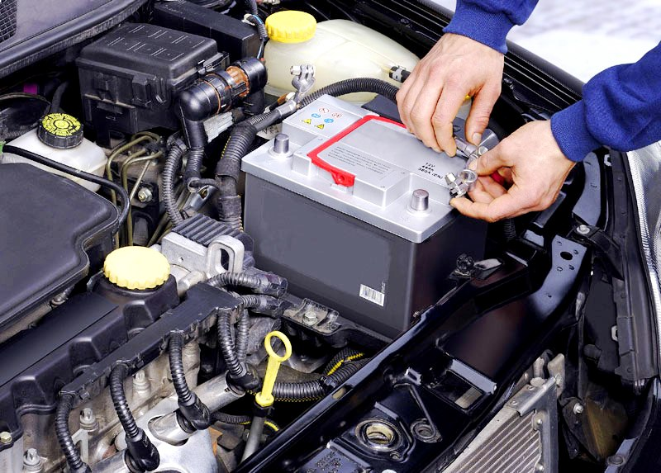
К необходимости ремонта электрики в автомобиле приводит, как правило:
- самостоятельная установка оборудования или обслуживание машины непрофессионалом. Так неграмотная установка сигнализации или магнитолы, приводит к выходу из строя всей цепи;
- усиленная эксплуатация авто при неблагоприятных погодных условиях – частицы пыли и грязи, легко забивают контакты, что приводит к поломкам. Кроме этого контакты нарушаются окислением и износом изоляции. Причиной бывает хранение машины не в гараже;
- заводской брак, встречаемый редко, но такую причину исключать не стоит;
- неправильная эксплуатация машины, невыполнение требований и условий. Постоянная езда по полотну с ухабами и ямами, вызывает тряску, которая, приводит к разъединению контактов, износу оборудования.
Особенности ТО в сервисе
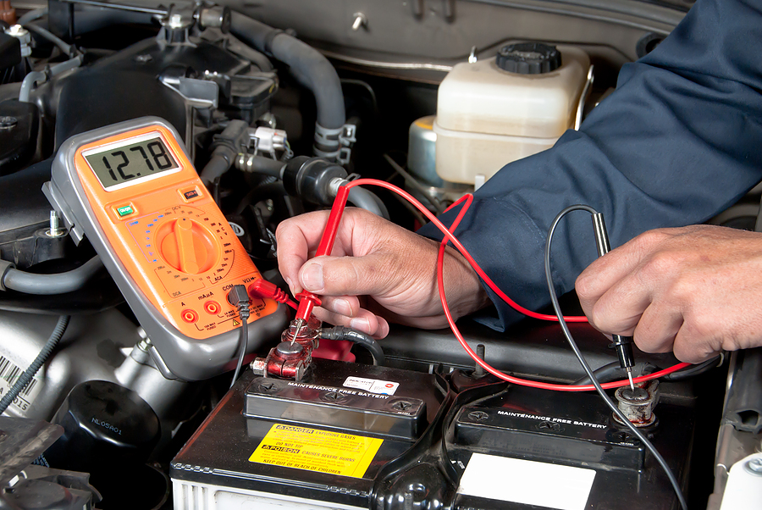
Вот уже 10 лет мы предлагаем клиентам профессиональные услуги. Мастера выполняют работу, используя современное оборудование и инструменты. Диагностика автоэлектроники проводится с использованием программного обеспечения, настроенного на различные марки авто, типы двигателей и прочие особенности.
Все это дает нам возможность гарантировать каждому клиенту отличный результат на долгое время. При этом цена ремонта автоэлектрики в нашем сервисе достаточно приемлемая. Приезжайте к нам, адрес: г.Москва, СЗАО, Строгино, ул. Твардовского, д.4.

Стоимость работ
Диагностика | От 500 руб.
Замена генератора | От 1000 руб.
Замена стартера | От 1000 руб.
Замена блока предохранителей | От 800 руб.
Замена замка зажигания | От 800 руб.
Замена коммутатора | От 400 руб.
Замена тромблера | От 500 руб.
Переборка тромблера | От 1000 руб.
Замена втягивающего реле | От 500 руб.
Замена механизма стеклоочистителя | От 1000 руб.
Замена проводки (1 час) | От 800 руб.
Ремонт проводки (1 час) | От 800 руб.
Установка центрального замка | 4500 руб.
Установка односторонней сигнализации | 3500 руб.
Установка двусторонней сигнализации | 5000 руб.
Установка сигнализации с автозапуском | 6000 руб.
Замена лампочки | 50-1000 руб.
Установка электроподъемника на стекло | От 800 руб.
Замена бокового указателя поворота | От 200 руб.
Ремонт освещения салона | От 500 руб.
Замена форсунок омывателя стекол | От 600 руб.
Установка ксенона | От 1000 руб.
Установка магнитолы | От 600 руб.

Ремонт двигателей, замена ремня ГРМ: доверьте сердце авто профессионалам
Автосервис «Северо-Западный» предлагает вам услуги по ремонту двигателя любого типа. Наши специалисты обладают достаточным опытом и знаниями для того чтобы профессионально:
- провести точную диагностику;
- определить причину поломки;
- предложить варианты решения;
- устранить неисправности.
В работе мы используем исключительно современное оборудование и инструменты. Это дает гарантию отличного результата.
Вследствие интенсивной эксплуатации и большого пробега происходит износ узлов, наступает момент, когда ремонт двигателя авто становится неизбежным. Признаки неполадок определяются индивидуально, но сводятся к:
- появлению посторонних звуков из моторного отсека;
- недостаточной приемистостью машины, когда наблюдаются затруднения, например, при подъеме или обгоне.
Диагностика и ремонт двигателя
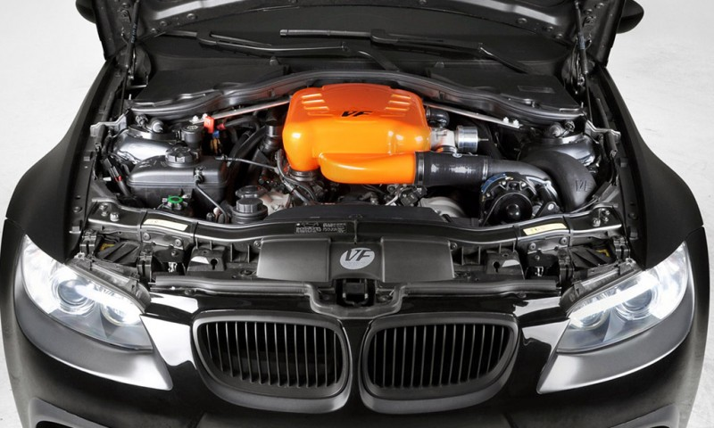
Мастера начинают работу с оценки технического состояния и определения вида неисправности. Оттого, насколько грамотно произведена диагностика зависит не только результат, но и стоимость услуг. Только мастер сможет по прямым и косвенным признакам определить, например, необходимость ремонта головки двигателя.
Мы используем специальные компьютерные программы, настроенные на конкретный тип двигателя. Это позволяет точно проверить работоспособность всех компонентов автомобиля.
Манипуляции, связанные с устранением неисправностей двигателя принято разделять на текущий и капитальный ремонт. Текущий заключается в замене или восстановлении отдельных узлов и деталей, кроме тех, которые признаются базовыми: коленчатого вала и блока цилиндров. Замещению подлежат, например:
- поршни;
- поршневые кольца;
- вкладыши коренных и шатунных подшипников и т.д.
Если обработке подвергаются основные детали, то речь идет уже о капитальном ремонте.
Выявляя причину неисправности, мастера руководствуются правилом: лучше избегать разборки двигателя. Это связано с тем, что в этом случае нарушаются поверхности деталей, которые уже приработались и, скорее всего, впоследствии будут подвержены износу.
Стоимость работ
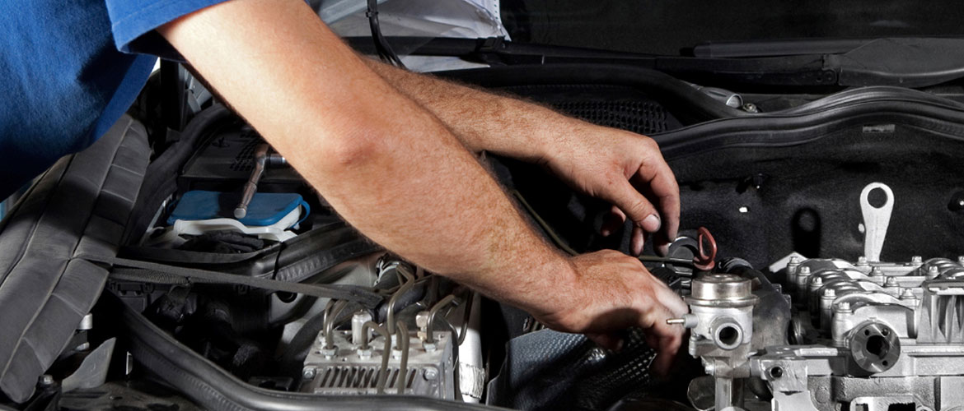
Ремонт и диагностика двигателя в сервисе производится с учетом требований безопасности и международных правил. Мы предлагаем вам следующие виды услуг:
Диагностика | 1000 р.
Ремонт | От 30 000 р.
Замена прокладки ГБЦ | От 6 000 р.
Замена ремня ГРМ | От 3 500 р.
Замена масла в двигателе | 700 р.
Замена фильтра воздушного | От 400 р.
Замена фильтра топливного | От 600 р.
Замена фильтра салонного | От 600 р.
Замена топливного фильтра с демонтажем бака | От 2 500 р.
Замена свечей зажигания | От 800 р.
Замена свечей накаливания (дизель) | От 5 000 р.
Замена радиатора системы охлаждения | От 3 000 р.
Замена помпы | От 2 000 р.
Замена прокладки поддона | От 2 500р.
Замена жидкости охлаждающей | От 800 р.

Для того чтобы определить конкретную стоимость ремонта двигателя авто, свяжитесь с мастером-приемщиком.
Особенности замены ремня ГРМ
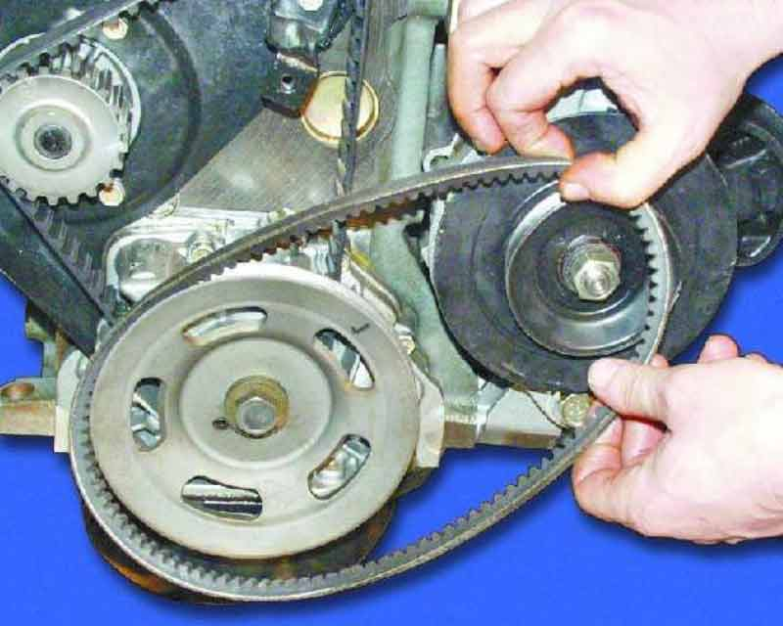
Мастера советуют каждые 50 000 км пробега менять и ремень ГРМ, и ролики. Это обусловлено тем, что резина изнашивается и теряет свои качества. Кроме этого, постоянные нагрузки влияют на структуру узла, ослабляя его.
Поломка в виде обрыва ремня обычно происходит внезапно, что приводит к капитальному ремонту двигателя, вследствие столкновения поршней и клапанов. Получается, что несвоевременная замена ремня ГРМ приводит к значительным затратам.
Замена ремня ГРМ, цена которой зависит от конструктивных особенностей двигателя и условиях доступа к нему, должна производиться исключительно профессиональными мастерами. Кроме того, следует строго соблюдать рекомендации производителей ремней и роликов к ним.
Свои особенности имеет процедура в отношении автомобилей с дизельными двигателями. Мастера автотехсервиса обладают достаточным опытом таких работ, подходят к каждому заданию индивидуально с повышенным вниманием.
Преимущества сотрудничества с нами
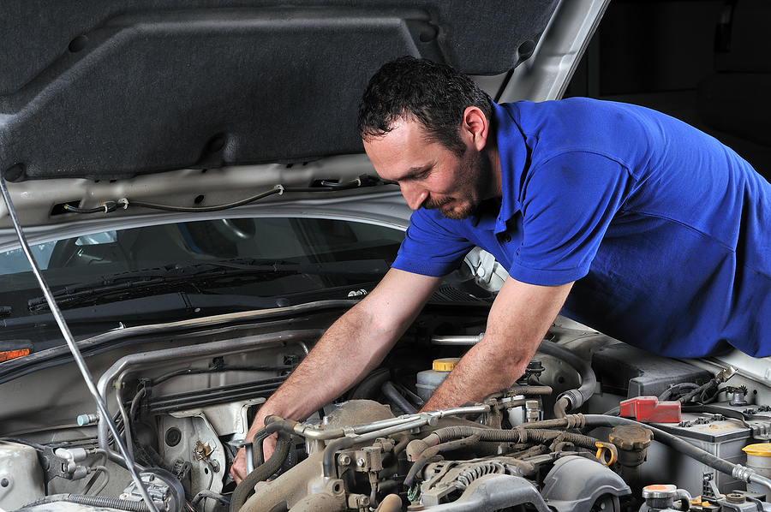
Уже более 10 лет мы оказываем качественно, быстро и недорого широкий спектр услуг по диагностике и ремонту автомобилей. Профессиональная команда готова помочь вам устранить неисправности и выполнить даже такую сложную работу, как, например, ремонт цилиндров двигателя.
Приемлемые цены и удобное расположение по отношению ко всем районам Северо-Запада Москвы – вот еще причины, почему стоит обратиться именно к нам. Если вы еще ищите где сделать ремонт двигателя качественно и надежно, приезжайте к нам по адресу: г.Москва, СЗАО, Строгино, ул. Твардовского, д.4.

Сход-развал, развал схождения: профессиональная диагностика и качественное устранение неисправностей

Автосервис «Северо-Западный» предлагает услуги по проверке и регулировке развал-схождения вашего автомобиля. Немедленное обращение к специалистам при потере машиной возможности прямолинейной езды, убережет от различных неприятностей на дороге. Мы окажем вам быструю, профессиональную и грамотную помощь при проверке сход-развала и устраним причины, вызвавшие неполадки.

Проверка сход-развала авто обязательна и после ремонта подвески, а также при любых вмешательствах в ее целостность и работу. Специалисты рекомендуют выполнять регулировку только в условиях СТО. Наш техцентр оборудован современными стендами и компьютерными программами, настроенными на все известные модели автомобилей.

Основные проверяемые параметры

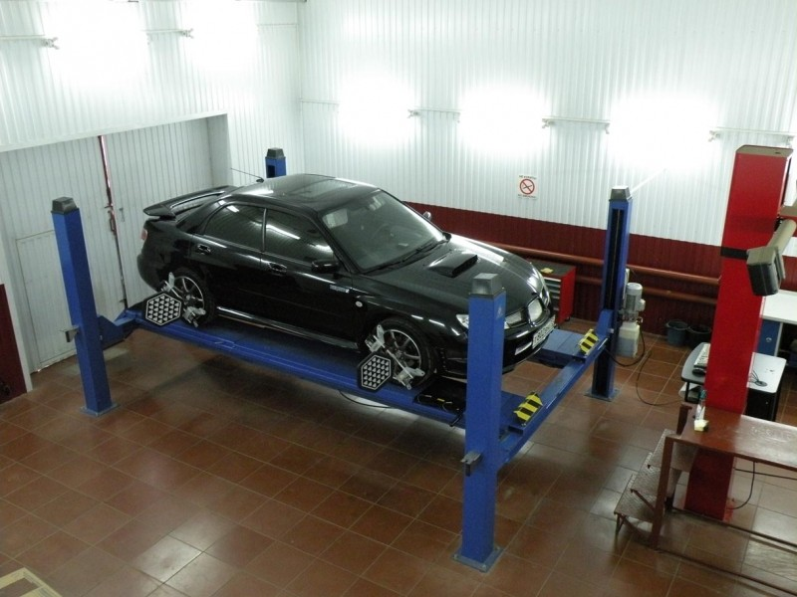

Мы проверяем состояние подвески и ее настройки, которые оказывают непосредственное влияние на управляемость машины. Развалом считается угол, под которым расположены колеса к дорожному полотну. Различают:
- отрицательный, в этом случае колесо наклоняется в сторону авто;
- положительный, тогда, наоборот, наблюдается отклонение от корпуса машины.

Некоторые модели авто позволяют регулировать сход развал передних колес и отдельно задних. Стоит отметить, что главная причина слишком быстрого износа резины – неверно настроенное схождение. Оно может проявляться в виде визга покрышек, что особенно заметно при поворотах на малой скорости.

Основные признаки неправильного сход-развала

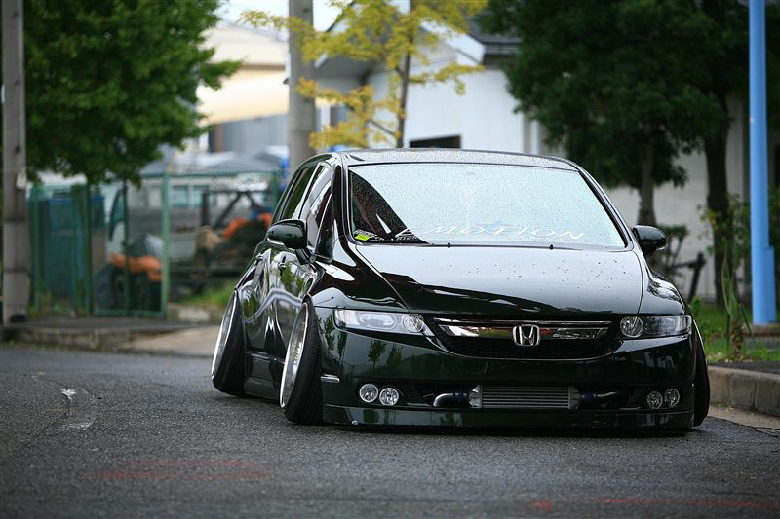

Мы рекомендуем обращаться к специалистам каждый год, не задумываясь о том, сколько стоит сход-развал. Ведь даже если подвеска не ремонтировалась, стоит помнить о том, что дорожные покрытия в любом городе не соответствуют стандартам. Проезд по ухабам, попадание в ямы, на бордюры,– все это требует регулировки колес. В противном случае автомобиль не сможет прямо держать курс, а реакция на движения рулем будут неточными.

Обращаться к нашим мастерам следует, если вы замечаете:
- необходимость периодически «подруливать» во время движения;
- изменения в положении руля, его неустойчивость;
- появление «увода» машины в сторону;
- существенный износ шин, происходящий неравномерно;
- запоздалую и тугую реакцию колес на движения рулем.

Попадание в ДТП, при деформации дисков или наездов на «серьезные» препятствия – тоже повод обращения на СТО. Кроме того, для полной уверенности в своем авто мы советуем проходить сход-развал задних колес после монтажа нового комплекта резины, а также смены зимней на летнюю. Нелишним будет проверить показатели и у вновь купленного авто.

В чем заключается процедура

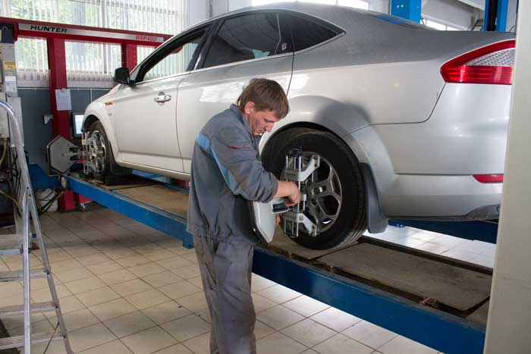

Проверка и ремонт сход развала проводится в нашем центре следующим образом:
- специалист определяет уровень давления воздуха в покрышках;
- датчики монтируются на все четыре колеса, при этом ножной тормоз блокируется при помощи специальной распорки;
- проводится визуальный осмотр подвески на присутствие повреждений и неисправностей;
- автомобиль отправляется на яму и «прожимается».

Датчики отправляют информацию в систему, а результаты заносятся в таблицу, по которой и определяются параметры.

Стоимость работ
 | Проверка | Регулировка
Передняя ось | 1000 руб. | 1500 руб.
Задняя ось | 1000 руб. | 2500 руб.
Две оси | 1000 руб. | 2500 руб.

Результаты выполнения работы

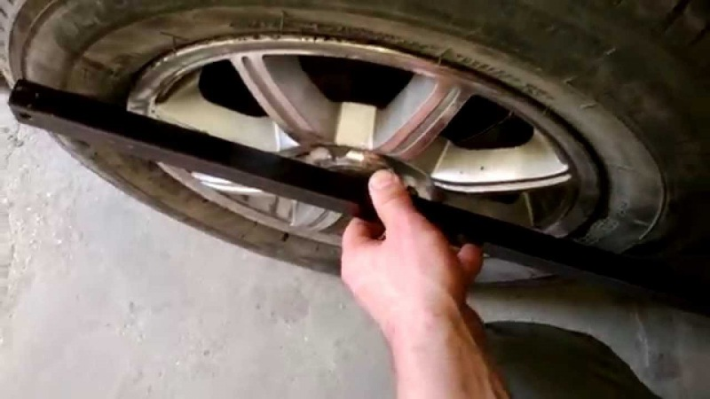

Проверка сход развала и его регулировка дают возможность получить:
- устойчивость;
- легкое управление;
- отличную маневренность;
- хороший накат;
- уменьшение склонности к заносам.

Регулировка сход развала должна обязательно проводиться специалистом, это поможет избежать таких негативных последствий, как:
- односторонний и преждевременный износ покрышек, а значит их частая замена;
- отсутствие управляемости на колее, затруднения при маневрах, поворотах и общее снижение безопасности на дороге;
- повышенный износ сопряженных деталей подвески, связанный с излишней нагрузкой;
- существенное увеличение расхода топлива.

Наше предложение

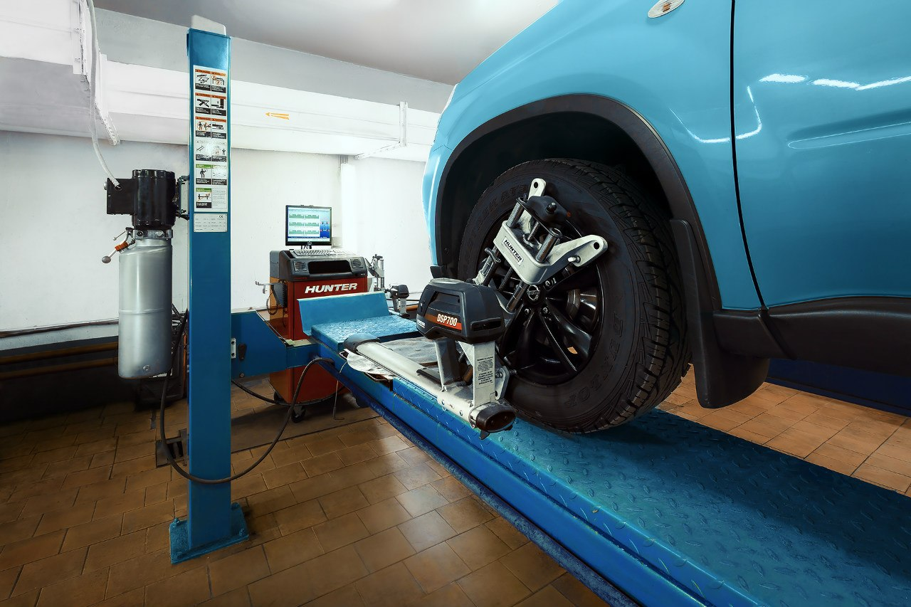

Если вы ищите, где сделать сход развал в Москве недорого и без очередей – приглашаем в автосервис «Северо-Западный». Преимуществами обращения к нам будут:
- высокое качество работ, их четкое исполнение в оговоренный срок;
- профессионализм наших мастеров;
- опыт работы более 10 лет;
- наличие оборудования и инструментов для получения высоких результатов.

Автосервис расположен таким образом, что подъехать к нам удобно из любого района Северо-Запада Москвы. Вы можете заранее выбрать подходящую дату и время работ, обратившись к мастеру-приемщику по телефону.
Наш адрес: г.Москва, СЗАО, Строгино, ул. Твардовского, д.4.

